Муниципальное общеобразовательное учреждение
Удельнинская гимназия
Раменский муниципальный округ
Московская область

ЭКСПЛОРАТОРИУМ УДЕЛЬНИНСКОЙ ГИМНАЗИИ
Арюлина Н.А., директор гимназии
С 2016 года в гимназии начал работать новый элемент образовательного пространства «Эксплораториум», а в 2023 году в дошкольном учреждении открылся музей физической игрушки.
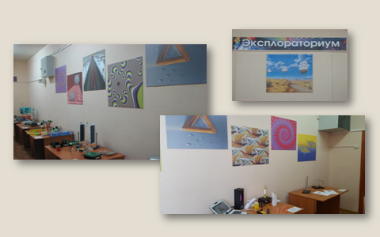
Эксплораториум гимназии – это место, где можно не только посмотреть, но и пощупать, попробовать, потрогать. Идеи для создания эксплораториума черпались из опыта зарубежных музеев в Стокгольме, Хельсинки, Сан-Франциско – музеев занимательных наук в разных городах, где экспонаты помогают посетителям исследовать окружающий мир и понять природу явлений, которые в нем происходят.
В российской практике также имеется опыт создания отдельных интерактивных естественнонаучных музеев и экспозиций, однако для них решение учебно-исследовательских задач и формирование проектных умений не является приоритетным. К сожалению, в России деятельность эксплораториумов происходит, в основном, стихийно, вне организованного образовательного пространства, преобладает стремление к развлечению в ущерб решению образовательных задач. В результате познавательный и мотивационный эффект, достигаемый в эксплораториумах, как правило, не имеет продолжения в дальнейшей образовательной деятельности подростка.
Мы же поставили следующую задачу - интегрировать интерактивные экспозиции в образовательную систему, сделать активную работу обучающихся в эксплораториуме частью регулярных учебных практик. Задача это не представляется простой, так как в деятельности экплораториумов создаются, скорее, условия для музейно-экспозиционной, экскурсионной, чем для учебной работы. Тем не менее, включение потенциала эксплораториумов в систему общего образования выглядит чрезвычайно актуальной задачей.
Эксплораториум гимназии - это интерактивный научный музей и обучающие лаборатории, где посетители могут принять участие в увлекательных экспериментах. В гимназии -это образовательное пространство, где обучающимся предоставляется возможность увидеть и самостоятельно выполнить естественнонаучные опыты, в наглядной и доступной форме не только познакомиться с законами природы, но и узнать, как человечество научилось использовать их повседневно. Здесь всё можно испытать и потрогать, вниманию посетителей – многочисленные приборы, реагенты и приспособления для исследований: микроскопы, точнейшие весы, лабораторное оборудование.
Все занятия в эксплораториуме гимназии основаны на современной методике проведения учебных исследований на научных приборах.
Эксплораториум можно рассматривать как модель образовательной среды, обеспечивающей становление открытых действий в системе построения открытого взаимодействия обучающихся с познаваемым миром.
Основной принцип проектирования такой модели образовательной среды - построение совместных действий учителей и обучающихся, а также обучающихся между собой.
Эксплораториум позволяет:
- реализовать принципиальную смену образовательной парадигмы - выход на деятельностную педагогику с опорой на возрастные новообразования: становление способности осознанно, инициативно и ответственно строить свое действие в окружающей среде;
- воспринимать процесс познания как ресурс развиваемый, реконструи-руемый, преобразуемый совместно с учителем.
Формы организации эксплораториума:
- экспозиция приборов собранная в отдельном классе, рекреации, актовом зале;
- учебная лаборатория, мастерская;
- научно - технический центр;
- научная лаборатория;
- научный театр;
- интерактивный музей.
Область применения: различные образовательные области.
Возможности эксплораториума для обучающихся:
- расширяет пространство свободного выбора познавательного маршрута и способа получения новой информации;
- способствует развитию социальных практик, ориентированных на общественную полезность;
- позволяет создать ситуацию успеха в реальном для подростка секторе деятельности.
Цель создания в гимназии эксплораториума – создание ситуации импрессинга, сопровождение детского любопытства и радости открытий, предвосхищение научных открытий во время уроков.

На базе нашего эксплораториума создано пять научных цифровых лабораторий:
- лаборатория робототехники, включая модуль «Электронный конструктор»,
- лаборатория научных развлечений по физике,
- лаборатория увлекательных экспериментов по химии,
- лаборатория по физиологии,
- лаборатория для самых маленьких «Наураша».

Цифровая лаборатория для младших школьников

«Наураша в стране Наурандии»
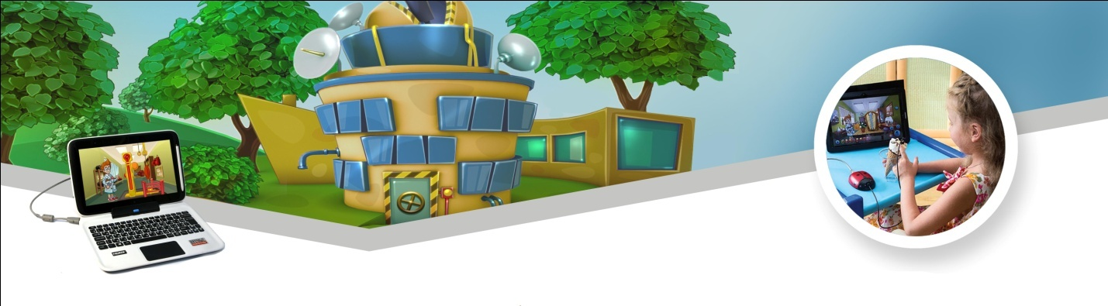 Главная цель – пробудить в ребенке интерес исследовать окружающий мир и стремление к новым знаниям.

Актуальность продукта
Согласно ФГОС НОО необходимо обеспечить:
- Формирование познавательных интересов и действий ребенка в различных видах деятельности.
- Содействие и сотрудничество детей и взрослых, признание ребенка полноценным участником образовательных отношений.
- Поддержку инициативы детей в различных видах деятельности.

Состав лаборатории
- Цифровая лаборатория состоит из восьми сцен, посвященных разным темам (по количеству датчиков): температура, свет, звук, магнитное поле, электричество, сила, пульс, вкус.
- Датчики выполнены в виде божьих коровок и подключаются непосредственно к компьютеру.
- Дополнительное оборудование находится в тематическом лотке.


Функционал продукта
- Мультипликационный герой Наураша помогает маленькому исследователю с помощью настоящих датчиков познакомиться с различными явлениями в игровой увлекательной форме.
- Области знаний: окружающий мир, безопасность жизнедеятельности, начало робототехники.

Способы работы с лабораторией
Лаборатория может быть использована как для групповой (интерактивная доска, стол), так и для индивидуальной работы (персональный компьютер, планшет).
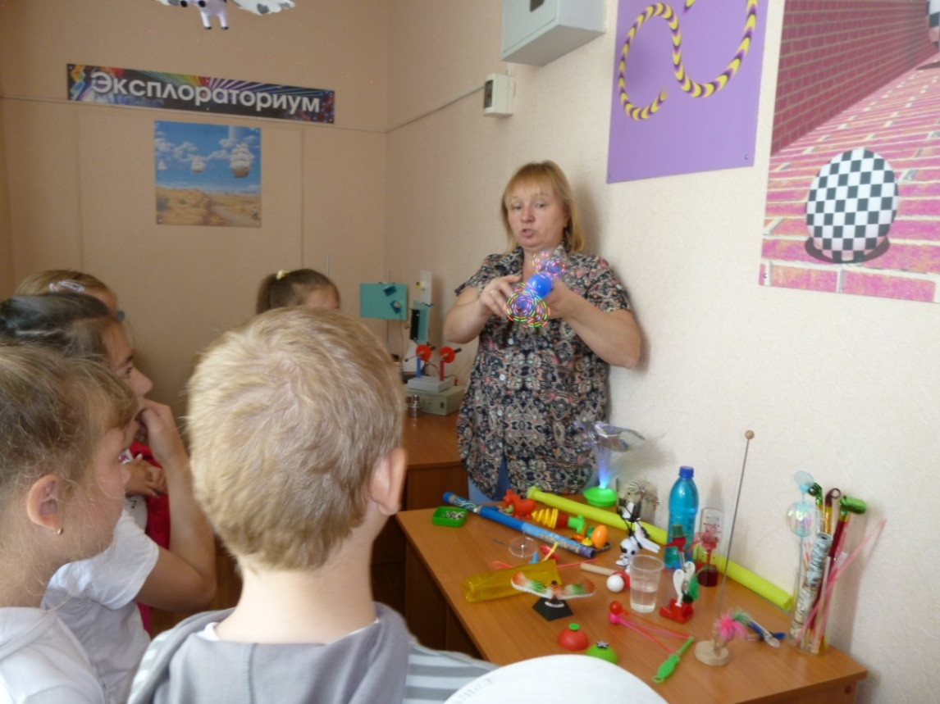
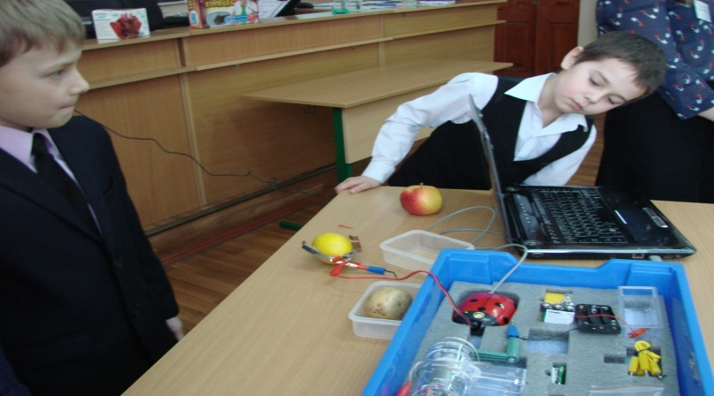
Возможно, вас не раз ставили в тупик эти непростые детские вопросы: «Почему магнит притягивается к холодильнику?», «Как появляется свет в лампочке?», «Где живёт электрический ток?», «Почему тает мороженое?». Как в наше время рассказать ребёнку о таких понятиях как температура, свет, звук, магнитное поле, электрический ток и т.д., чтобы это было увлекательно, познавательно, грамотно и с научной точки зрения, а самое главное – доступно для детей. Мы придумали - это детская цифровая лаборатория «Наураша в стране Наурандии». «Наураша в стране Наурандии» – это игровой мультимедийный продукт для дошкольников и учеников начальной школы. Мальчик Наураша - маленький гений, исследователь и конструктор, ровесник игроков, увлеченный желанием познавать мир. Образ главного героя призван вдохновлять детей к познаниям и исследованиям. Наураша переносит игроков в удивительную страну Наурандию - цифровую лабораторию, где с помощью датчика "Божья Коровка" дети учатся измерять температуру, понимать природу света и звука, знакомятся с чудесами магнитного поля, они имеют возможность провести исследования множества природных явлений. Наураша любит не только экспериментировать, но и собирать собственные модели роботов, которые живут в цифровой лаборатории и помогают определить результаты проведения экспериментов: выдают анимированные реакции.

Лаборатория «Интеллектуальная робототехника»
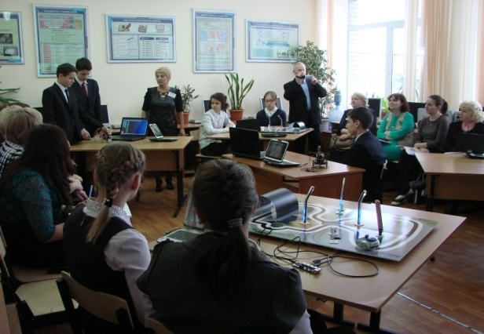
В лаборатории «Интеллектуальная робототехника» обучающиеся создают
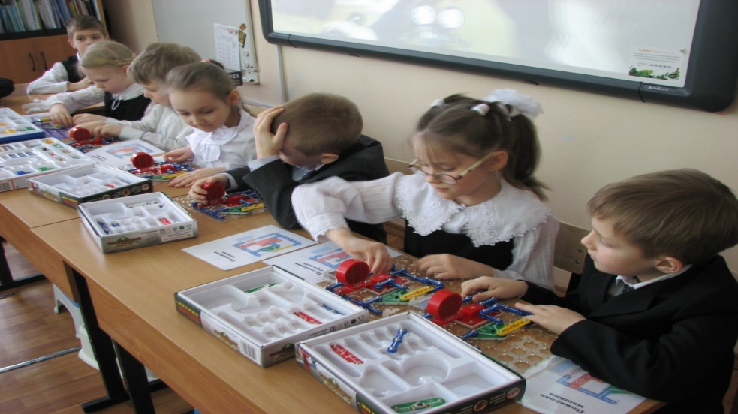
краткосрочные проекты. У любого ученика есть возможность не только самостоятельно выбирать направление проектирования, но и воплощать собственные идеи. Изобретатели робототехники работают в команде (обычно 4−5 человек). Исходя из функций конкретного робота, часть группы продумывает механику, кто-то отвечает за электронную часть проекта, другие программируют его действия. Роботостроению учатся дети с 5 по 11 класс. В данную лабораторию входит модуль «Электрон-ный конструктор». Электронный конструктор представляет собой комплексную многофункциональную систему, направленную на решение целого ряда задач. В простой и доступной форме обучающиеся 1-4 классов знакомятся с основами электротехники и электроники, воспринимают те законы физики, которые в старших классах объясняют преподаватели, используя сложную научную терминологию. При этом далеко не каждый старшеклассник воспринимает такие объяснения. Электронный конструктор, напротив, помогает не только легко воспринять электродинамические процессы, но и наглядно демонстрирует их действие. Еще одной важной функцией такого конструктора является развитие логического мышления и технических способностей. Младший школьник осваивает работу со схемами и инструкциями, что в дальнейшем поможет ему легко управляться с бытовой электроникой и разнообразными электротехническими приборами.

Цифровая лаборатория «Научные развлечения»
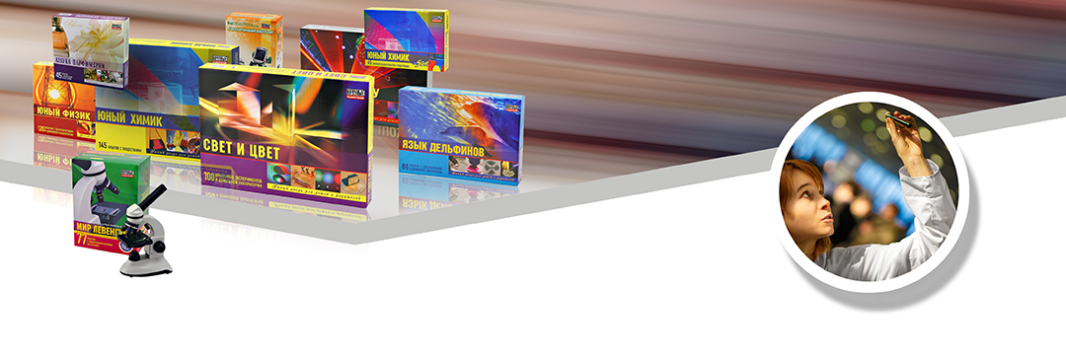
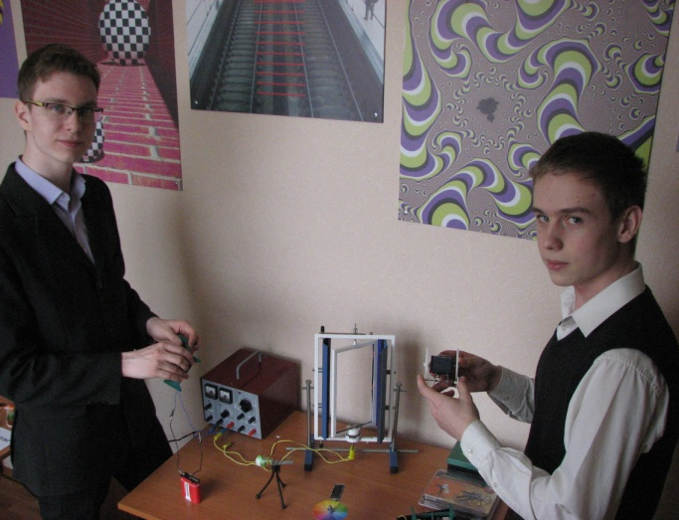
Цифровая лаборатория «Научные развлечения» - это физическая лаборатория, где наука постигается экспериментальным путём, где с помощью любопытства, интереса и собственных рук изучаются научные законы и явления окружающего мира. Занятия в лаборатории «Научные развлечения» позволяют привить интерес обучающихся к науке, повысить мотивацию к учению, используя возможности цифровых ресурсов, доступных им в любое удобное время. Набор цифровых образовательных ресурсов представляет собой ряд интерактивных моделей, охватывающих абсолютное большинство тем, изучаемых в школе. Цифровая лаборатория «Научные развлечения» - это и цифровые датчики, работающие напрямую с компьютером без дополнительных переходных устройств. Существенное отличие их от аналогичных решений - это возможность не только получать данные с датчика в цифровом виде, но и управлять работой датчика, выбирая оптимальный режим его работы.
Используемые нами наборы лабораторного оборудования:

Лазерное шоу. Можно проследить тысячелетнюю историю эволюции представлений человека о природе света.110 экспериментов по разделам: лазерный луч, распространение света, отражение света, преломление света, спеклы и др.
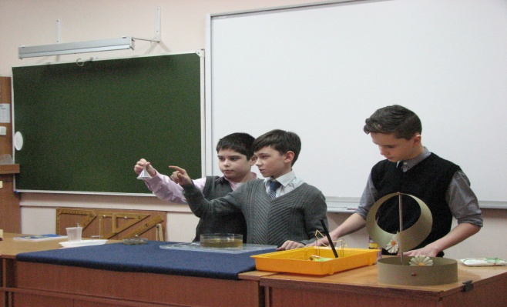
Юный физик. 120 увлекательных экспериментов. Почему светит лампа? Как работает батарейка? Отчего бывает радуга? Зачем балансируют колесо автомобиля?
Звездный мир. Вооружившись телескопом, можно узнать окружающий мир с новых, неведомых ранее сторон. Можно наблюдать множество объектов, затерянных в просторах Вселенной. Звезды! Кометы! Спутники! Планеты! Границы обозримого мира отодвинутся в бесконечность.
Механика Галилео. Вы окунетесь в мир физики, начиная с ее истоков. Можно провести 60 экспериментов по разделам: движение по наклонной плоскости, системы отсчета и траектории, столкновение шаров, сила, движение в силовом поле, простые механизмы, равновесие, колебания, вращения и другие.
Свет и Цвет. Набор предназначен для всех, кого интересуют загадки цветного зрения. Можно провести более 100 красочных опытов, связанных с цветовым зрением и восприятием света.

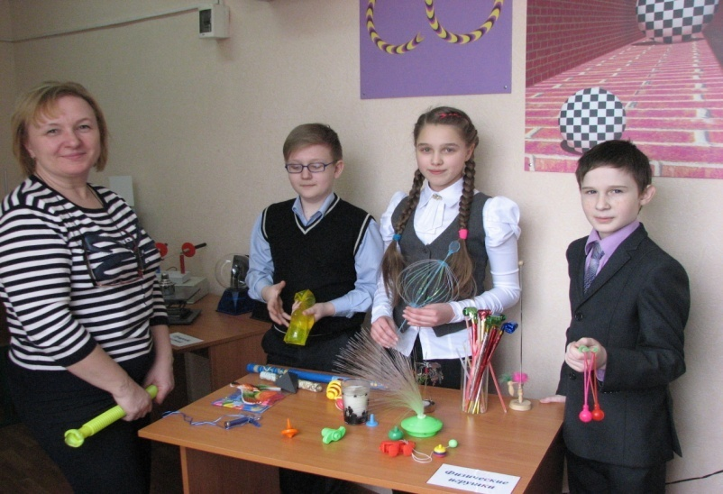
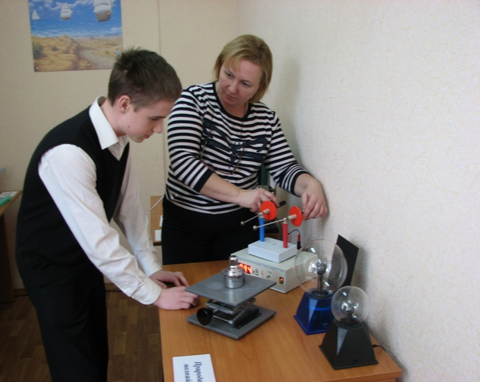
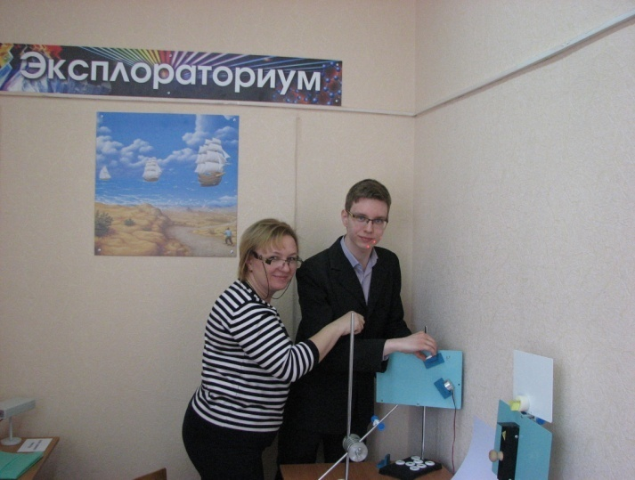

Лаборатория увлекательных экспериментов по химии
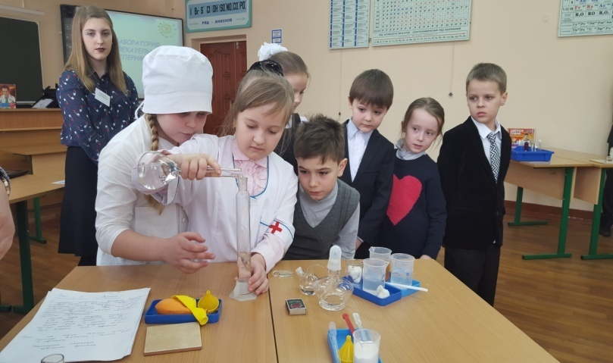
«Химикум» - это лаборатория увлекательных экспериментов по химии. Здесь можно увидеть впечатляющие опыты, познакомиться с величайшими открытиями ученых-химиков, с загадочными фактами и уникальными химическими экспериментами. В процессе выполнения увлекательных экспериментов, целью которых является активное участие в процессе, взаимодействие с объектом, его направление в определённое русло, дети знакомятся химическими явлениями, понятиями и законами, проводят самостоятельно простые опыты по химии, которые дают представление об устройстве окружающего мира. Лаборатория увлекательных экспериментов - это пространство, где находятся настоящие научные приборы, с помощью которых проводятся настоящие научные опыты для детей. В нашей лаборатории можно провести более 200 увлекательных опытов и экспериментов.
Экспериментаторами «Химикум» являются обучающиеся 2-10 классов гимназии.
Используемые нами наборы лабораторного оборудования:
Юный химик. 130 опытов охватывают все базовые разделы химии, поэтому набор может быть не только интересной и познавательной игрушкой, но и пособием по школьному курсу химии.
Азбука парфюмерии. Вы научитесь основам загадочного искусства - парфюмерии. Более сорока опытов с душистыми веществами приоткроют природу воздействия запаха на человека.
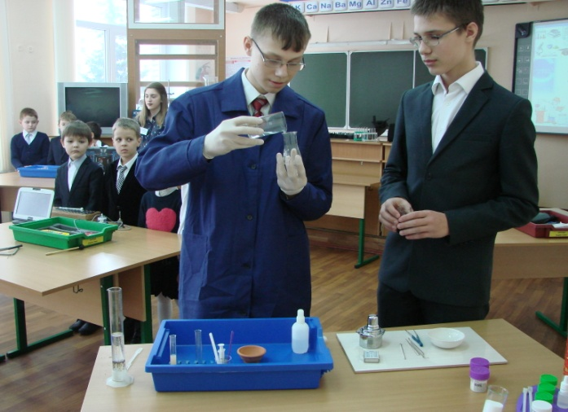

Лаборатория по физиологии

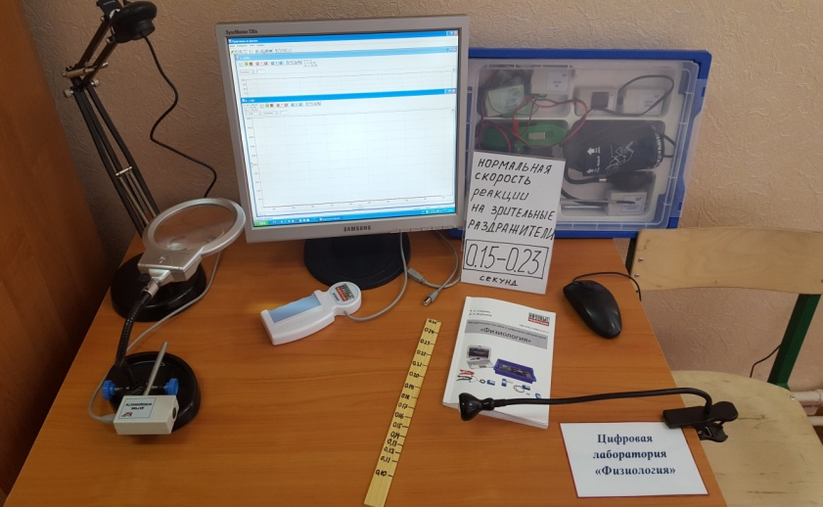
Очень важно познакомить детей с тем, как «живет и работает» человеческий организм, что происходит при нарушении его функций. Узнать это позволяет цифровая лаборатория по физиологии. Физиология - интересная наука, изучающая механизмы функционирования организма в его взаимосвязи с окружающей средой, эта наука о жизнедеятельности организма.
Лаборатория по физиологии «МАИФО» (малая академия изучения физиологии организма, такое название мы ей придумали) представляет собой цикл экспериментов по изучению биологии человека и позволяет проводить исследования по функционированию человеческого организма. Также «МАИФО» открывает широкие возможности для проведения биологических исследований.
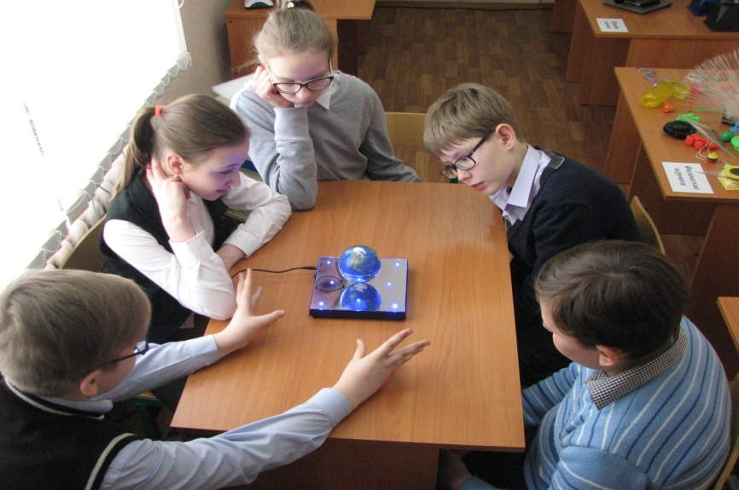
Создание в гимназии эксплораториума сегодня становится еще одним из важных инструментов для реализации проектно-исследовательского метода обучения. Интерактивные экспонаты нашего музея - эксплораториума позволяют каждому обучающемуся стать настоящим исследователем, «дотронуться» до науки: удивиться оптическим иллюзиям и всевозможным головоломкам. Собрать электрическую цепь, провести учебные опыты по физике, химии, биологии. Узнать историю Земли во Вселенной, совершить массу других открытий.
Это уникальный проект, призванный привить интерес к российской науке современному молодому поколению и мы будем его развивать.



